Autoevaluación Avance FASE 2
“Mesero Virtual - Comida Rápida El Sanguchon 2.0”
[Siglas del Proyecto]
Fecha:[16/10/2026]

Nombre integrante: Max Abarca

II. DESARROLLO Y AUTOEVALUACIÓN DE INDICADORES

Propuesta y Justificación de Ajustes al Proyecto APT

1. Dificultades Detectadas
- Integración API de Terceros: Al momento de elegir la api de pago fue complejo de integrarla y no se consideró la opción más óptima para el cliente.
- Gestión de Tiempos: se subestimó el esfuerzo/tiempo además de ciertos imprevistos

2. Facilitadores Identificados
- Documentación Técnica: Uso de arquitecturas de referencia tipo REST
- Entorno de Trabajo: Adopción de repositorios centralizados (GitHub) para un correcto control de versiones.

3. Retroalimentación Recibida
- El docente sugirió reforzar la realización de documentación y desarrollo .
- Mejorar la organización del trello.

4. Ajustes Propuestos y Realizados
- Mejorar la experiencia de usuario y reconsiderar la pasarela de pago de flow a mercado pago.
- Se reasignó el cronograma de sprints en la plataforma de gestión para dedicar un sprint.

5. Justificación de los Ajustes
Los ajustes garantizan un estándar de calidad técnico alineado con las exigencias del perfil de egreso, asegurando un producto escalable y mantenible.

Aplicación Metodológica Disciplinar

1. Metodología de Trabajo Aplicada
Se seleccionó la metodología ágil Scrum, organizada en iteraciones (sprints) de 2 semanas de duración.

2. Cumplimiento de Estándares Disciplinares
- Ritos Scrum: Celebración de reuniones semanales de sincronización y revisión de sprint (Sprint Review & Retrospective).
- Tablero trello: Seguimiento de tareas, documentos finales y vision clara del proyecto.
- Control de Versiones: Aplicación de la estrategia GitFlow con ramas separadas

3. Logro de Objetivos Propuestos
Se ha logrado completar el 80% de la planificación correspondiente al avance de la Fase 2, alcanzando los hitos de diseño lógico, prototipado funcional y construcción del módulo core del sistema.

Generación de Evidencias de Avance
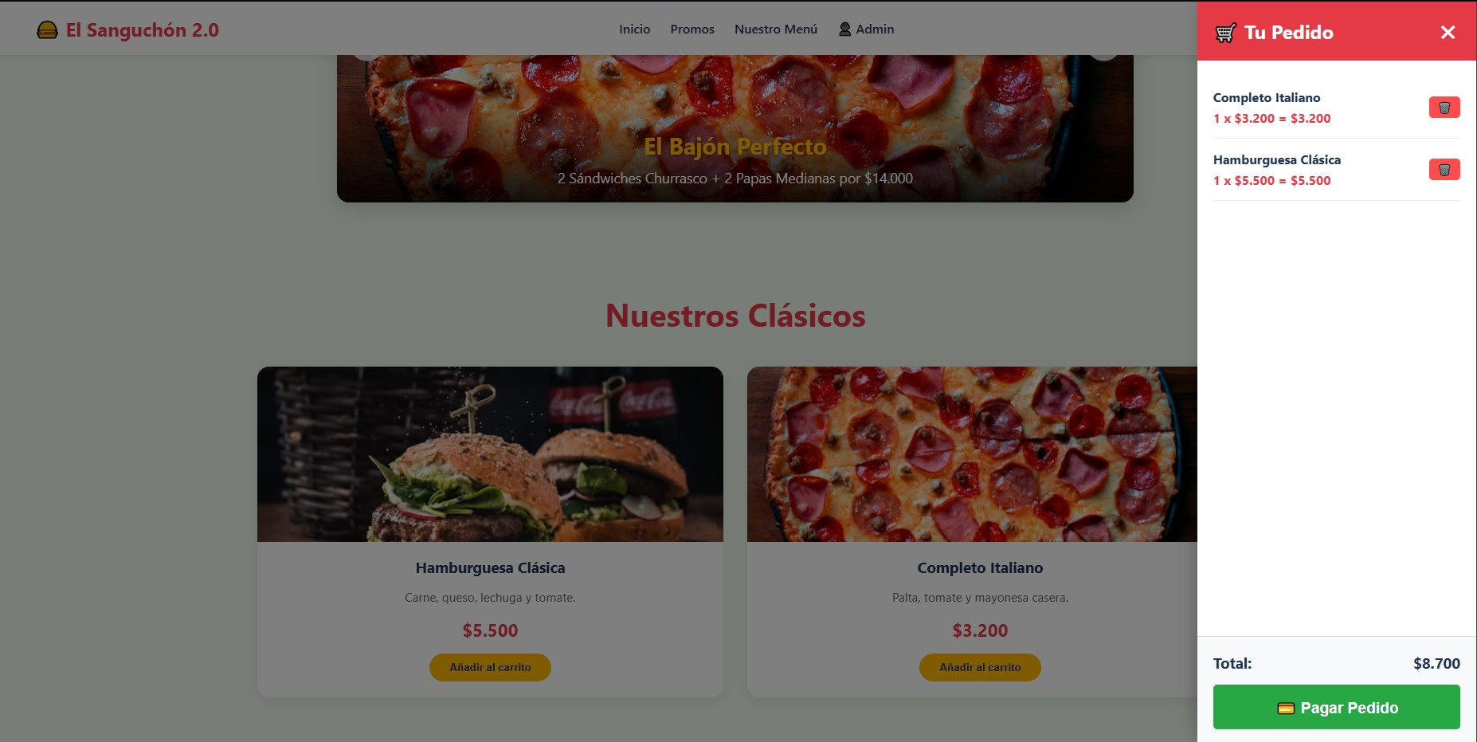

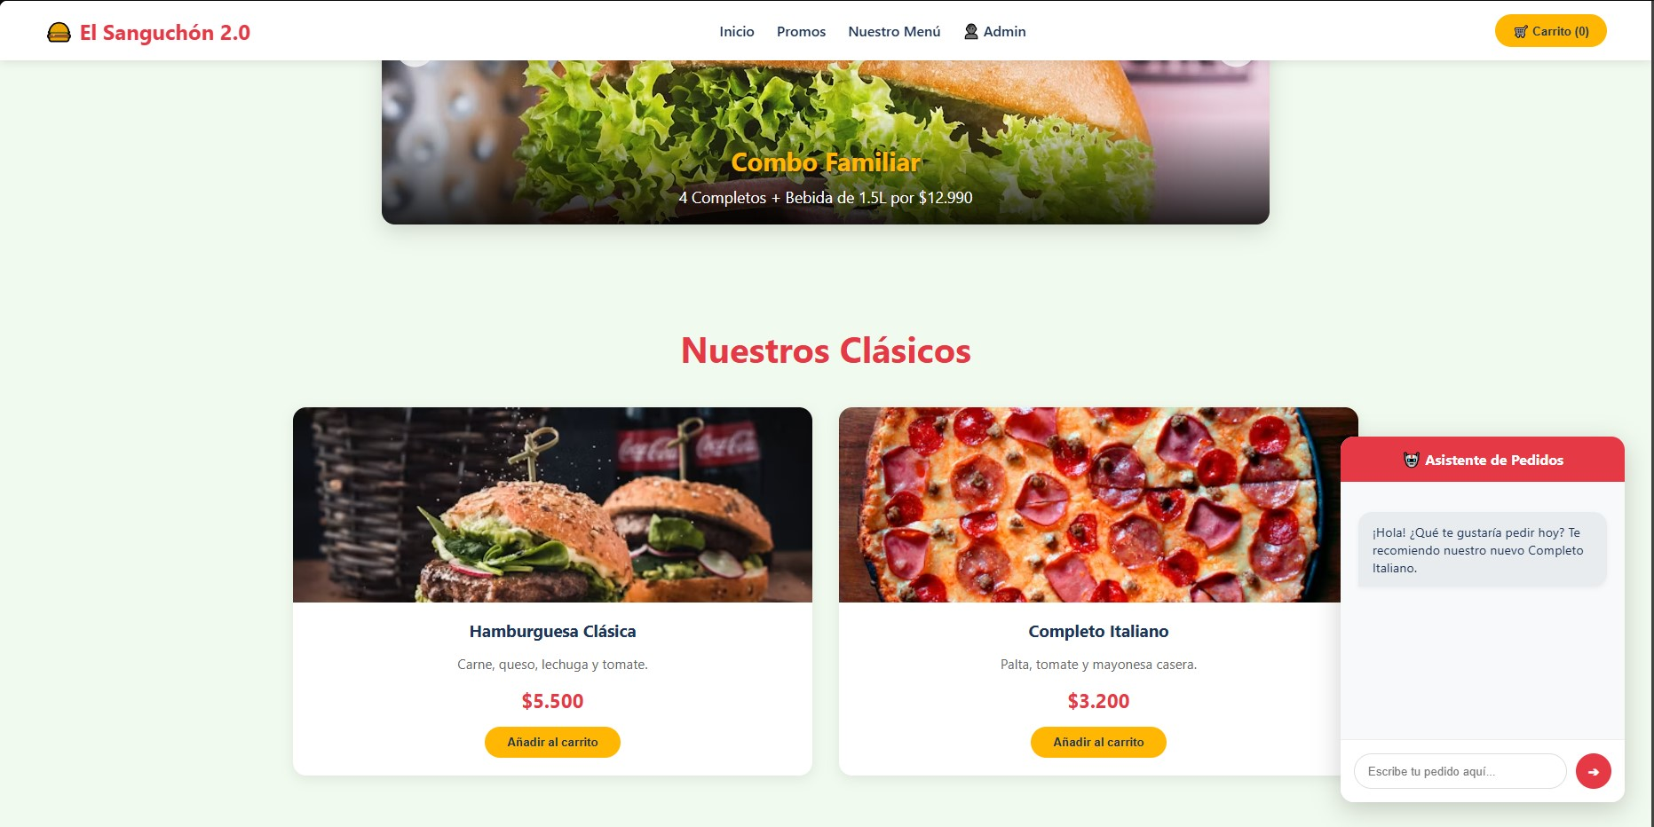

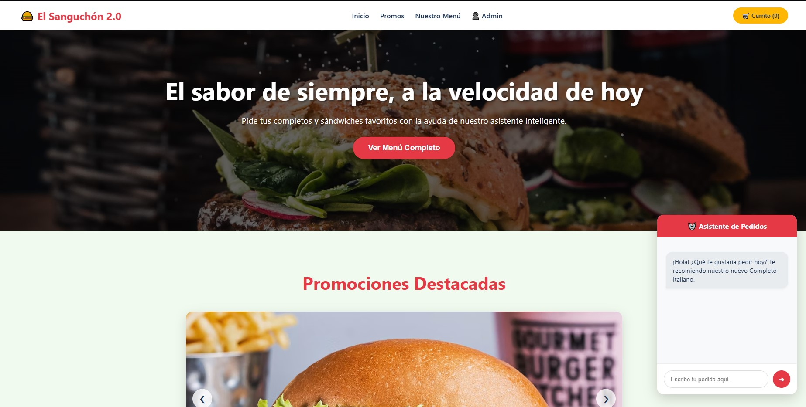

Resumen de Evidencias Producidas:

- Código Fuente y Arquitectura: Repositorio estructurado con arquitectura en capas (Controlador, Servicio, Repositorio) en el Backend
- Casos de Prueba: Matriz de pruebas de validación funcional ejecutadas sobre las interfaces principales.
- Documentación de API: Especificación de endpoints.

